居民个人充电桩报装业务办理告知书
尊敬的电力客户：
欢迎您到国网天津市电力公司办理用电业务！我公司为您提供供电营业厅、“网上国网”APP等业务办理渠道。为了方便您办理业务，请仔细阅读以下内容。
- 业务办理流程
1.业务受理

2.方案答复
3.装表接电
二、业务办理说明
业务受理
您需提供以下申请资料：
★用电人有效身份证件（自然人提供身份证、军人证、护照、户口簿或公安机关户籍证明等）。
★固定车位使用证明：固定车位产权证明或一年以上（含一年）固定车位使用权证明（包括发票、合同、协议）。若非固定车位产权人或使用权人申请，需同时提供产权人或使用权人同意安装证明。
★车辆证明：购车发票、购车合同、购车意向书、行驶证等证明材料（以上材料任选一）。
★物业证明：物业出具（无物业管理的小区由业委会出具）的允许安装充电桩的证明材料（可在“网上国网”APP下载或线下获取模版）。
如委托他人办理需同时提供经办人有效身份证明和授权委托书。
经您授权从政府数据平台调取的证照，无需重复提供。已有客户资料或资质证件尚在有效期，无需再次提供。申请资料不齐“容缺受理”的，请您在我们上门服务时提供所缺资料。
供电方案答复
我公司将在受理后3个工作日内或按照与您约定的时间至现场查看供电条件，并答复您供电方案。
装表接电
在装表接电前，我公司将与您签订《低压供用电合同》及相关协议。
我公司将在受电工程竣工后2个工作日内为您装表接电。
注意事项：
1.我公司对居民个人充电桩报装业务实行“零上门、零审批、零投资”服务。
2.根据《市发改委关于印发2022年新能源汽车充电基础设施工作要点的通知》（津发改工业〔2022〕166号），在无物业单位的县乡社区、自然村建设居民个人充电桩，不再收取允许安装证明。在城镇区域，对尚未成立业委会、没有物业的居住区，接入要求合理、接入条件具备的，可用承诺材料代替允许安装证明。
3.在农村宅基地房前屋后无独立车位产权证明或独栋别墅房前屋后自带车位情况下，需提供宅基地证明或房产证明代替固定车位使用证明。
4.建议您自行购置并安装符合国家相关电气安全标准的开关和漏电保护装置，以确保用电安全。
任何单位和个人无权直接、间接或变相指定客户受电工程的设计、施工和设备材料供应单位。您可登录全国建筑市场监管公共平台http://jzsc.mohurd.gov.cn/data/company、信用能源网站http://www.creditenergy.gov.cn/publicity查询具备资质的设计、承装（修、试）单位。
请您对我们的服务进行监督，您在业务办理过程中如有疑问，或者对我们的服务有建议或意见，请及时登录“网上国网”手机 App 或拔打国家电网有限公司 95598 供电服务热线进行咨询，我们将竭诚为您服务。若您的诉求未得到及时响应，或者对我们的服务不满意，您可致电国家能源局 12398能源监管热线进行反映。
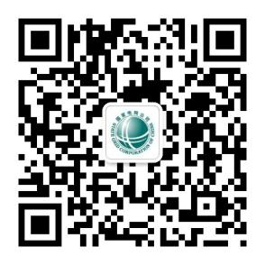

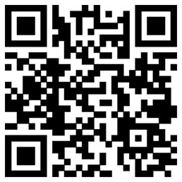

网上国网App 网上国网95598 12398能源监管 12398App
微信公众号 热线微信公众号 （安卓版）

